Що таке "булінг" та чому про нього треба знати всім батькам

Булінг – це відносно новий термін для пересічного громадянина, зміст якого кожен із нас не просто знає, а в більшості випадків стикався з цим явищем у дитинстві. Під терміном "булінг", пояснюють в Біляївському районному центру соціальних служб для сім'ї, молоді та дітей, – це агресивна поведінка щодо окремої особи або групи, з метою приниження, домінування, фізичного чи психологічного самоствердження.
Булінг може проявлятись у вигляді психологічного тиску (образи, приниження, погрози, ігнорування тощо) та фізичних знущань (удари, поштовхи, принизливий фізичний контакт, побиття та інше). Не рідко фізичний і психологічний тиск об’єднуються.
Від булінгу страждають і агресори, і жертви. Всі вони переживають емоційні проблеми, не вміють будувати стосунки з людьми, мають проблеми психо-емоційного розвитку. Вони потребуватимуть підтримки дорослих, які б допомогли їм розвинути здорові відношення з людьми не лише у школі, але й протягом усього їх подальшого життя.

Як зрозуміти, що дитина є жертвою булінгу
• Діти, які страждають від булінгу, можуть не хотіти йти до школи або ж можуть плакати, вигадувати хворобу у шкільні дні.
• Вони не беруть участь у спільній класній діяльності, соціальних заходах.
• Часто у дитини змінюється поведінка: вона усамітнюється, поводить себе незвичайно.
• Дитина починає губити гроші або речі, приходить додому у порваному одязі чи з поламаними речами. Коли ви її запитуєте, що трапилося - не можуть реалістичо пояснити.
• Може почати говорити про те, що кине школу, пропускає заходи, в яких приймають участь інші учні.
• Відсутність контакту з однолітками: немає друзів, зідзвонювань, не ведеться переписка у соцмережах, похід до школи і повернення звідти наодинці, немає у кого запитати домашнє завдання.
• Психосоматичні ознаки: часті хвороби, наприклад, ломота в тілі, болі в животі, вірусні інфекції.
• Обмальовані руки або специфічні малюнки на полях у зошиті.
• Бажання іти до школи іншою дорогою, аніж та, якою йдуть усі інші діти.

Скільки дітей страждають від булінгу
За статистикою, 80% українських дітей піддаються цькуванням, навіть не усвідомлюючи цього. В усіх соціальних системах завжди є лідер, середня група і так званий «вигнанець».
У початковій школі діти ще не займаються жорстким булінгом, але вже можуть бути непривітними до інших. Щойно вчитель починає вибудовувати систему конкуренції та пріоритетів — діти починають один одного травити. А справжній булінг почнеться у середній школі — з 10-11 років — вік входження у підліткову кризу.
Обов’язок шкільного психолога, вчителя — виявити лідера, схильного ініціювати цькування інших проводити, вести з ним дружні бесіди, виробляючи толерантність.

Чому діти стають жертвами булінгу
Психологи визначають декілька основних причин:
• Занижена самооцінка. Навіть якщо дитина виявляє її через нарцисизм, надмірну відкритість, зверхність.
• Домашня атмосфера. Дуже часто жертвами булінгу стають діти, яких вдома принижують, знецінюють, ображають. Або є родини, де дитину звикли жаліти - нещасна, хвора, росте без батька...Школа і садок — каталізатор домашніх проблем. Тож, якщо дитина звикла отримати більше уваги до себе, поблажливість батьків, коли вона бідна й нещасна, то вона буде створювати навколо себе таку ж атмосферу і в школі.
• Атмосфера в класі. Бувають колективи, створені самостійно або руками вчителя, в яких є дитина-агресор. Вона свідомо шукає слабшого, використовує його як грушу для биття, вирівнюючи свій психологічний стан.

Булінг в цифрах
За дослідженнями UNISEF, 40% дітей ні з ким, зокрема і з батьками, не діляться своїми проблемами. Сором'язливі та спокійні діти стають жертвами булінгу вдвічі частіше за однолітків, які відкриті до спілкування. Більшість дітей ображають за те, що вони одягнуті не так, як інші, говорять або поводяться не так, як основна група.
44% дітей, якщо стають свідками булінгу, просто спостерігають, оскільки бояться за себе.

Що робити батькам

• У першу чергу заспокойтесь, і тільки після цього починайте розмову з дитиною.
• Дайте відчути, що ви поруч, готові підтримати та допомогти, вислухати та захистити.
• Запевніть дитину, що ви не звинувачуєте її у тому, що відбувається, і вона може говорити відверто.
• Пам’ятайте, що дитині може бути неприємно говорити на цю тему, вона вразлива у цей момент. Будьте терплячими та делікатними.
• Спробуйте з’ясувати все, що зможете, проте не повторюйте ті ж самі запитання по декілька разів, допитуючись.
• Запропонуйте подумати, які дії допоможуть дитині почуватися у більшій безпеці зараз (наприклад, бути певний час ближче до дорослих, не залишатися після уроків тощо).
• Розкажіть дитині, що немає нічого поганого у тому, щоб повідомити про агресивну поведінку щодо когось учителю або принаймні друзям. Поясніть різницю між “пліткуванням” та “піклуванням” про своє життя чи життя друга/однокласника.
• Спитайте, яка саме ваша допомога буде корисна дитині, вислухайте уважно. Можливо ви запропонуєте свій варіант. Це допоможе розробити спільну стратегію змін.
• Пам’ятайте, що ситуації фізичного насилля потребують негайного втручання з боку батьків та візит до школи.
• Спільно з дитиною шукайте нові способи реагування на ситуацію булінгу.
• Обговоріть, до кого по допомогу дитина може звертатися у школі: до шкільного психолога, вчителів, адміністрації, дорослих учнів, охорони, батьків інших дітей.
• Важливо усвідомити, чому саме дитина потрапила у ситуацію булінгу. Рекомендуємо з цим звернутися до дитячого психолога.
• Підтримайте свою дитину у налагодженні дружніх стосунків з однолітками.
• Поясніть дитині, що зміни будуть відбуватися поступово, проте весь цей час вона може розраховувати на вашу підтримку.
Як допомогти дитині-агресору
Дитині, яка булить інших, увага та допомога потрібна не менше, ніж тій, яка страждає від булінгу. Якщо ваша дитина - агресор, радимо:
• Відверто поговоріть з дитиною про те, що відбувається, з'ясуйте як вона ставиться до своїх дій і як реагують інші діти. Ви можете почути, що "всі так роблять", або "він заслуговує на це".
• Уважно вислухайте дитину і зосередьтеся на пошуку фактів, а не на своїх припущеннях.
• Не применшуйте серйозність ситуації такими кліше, як "хлопчики завжди будуть хлопчиками" або "глузування, бійки та інші форми агресивної поведінки — просто дитячі жарти і цілком природна частина дитинства".
• Ретельно поясніть, які дії ви вважаєте переслідуванням інших. До них відносяться: цькування, образливі прізвиська, загрози фізичного насильства, залякування, висміювання, коментарі з сексуальним підтекстом, бойкот іншої дитини або підбурювання до ігнорування, плітки, публічні приниження, штовхання, плювки, псування особистих речей, принизливі висловлювання або жести.
• Діти, які булять, заперечують це так довго, як тільки можуть. Спокійно поясніть дитині, що її поведінка може завдати шкоди не тільки жертві, а й усім оточуючим. І щодалі це заходитиме, тим гірше булінг впливатиме на всіх учасників.
• Дайте зрозуміти дитині, що агресивна поведінка є дуже серйозною проблемою, і ви не будете терпіти це в майбутньому. Чітко і наполегливо, але без гніву, попросіть дитину зупинити насильство.
• Скажіть дитині, що їй потрібна допомога, а тому ви тимчасово триматимете зв'язок з учителями, щоб упевнитись — дитина намагається змінити ситуацію.
• Загрози і покарання не спрацюють. Можливо, на якийсь час це припинить булінг, та в перспективі це може тільки посилити агресію і невдоволення.
• Буде зайвим концентрувати увагу на відчуттях дитини, яку булять. Той, хто виявляє агресію, як правило відсторонюється від почуттів іншої людини.
• Агресивна поведінка та прояви насильства можуть вказувати на емоційні проблеми вашої дитини та розлади поведінки. Порадьтеся зі шкільним чи дитячим психолог
Чому важливо вчасно відреагувати
Булінг впливає на всіх, хто бере в ньому участь або спостерігає, та має деструктивні наслідки в майбутньому житті.

Ті, хто піддаються булінгу:
• втрачають відчуття емоційної та фізичної безпеки, довіри до місця, у якому мають перебувати щодня;
• відчувають безпорадність і страх від постійної загрози. Булінг провокує тривожні та депресивні розлади, пригнічує імунітет, що підвищує вразливість до різних захворювань;
• втрачають повагу до себе. Страхи та невпевненість руйнують здатність до формування та підтримки стосунків з однолітками, що призводить до відчуття самотності;
• втрачають інтерес до різних форм активності та не можуть нормально навчатися. У деяких випадках можна простежити зв’язок між потерпанням від булінгу та розладами харчуванням (анорексії та булімії), емоційної сфери (депресіями та суїцидальною поведінкою).
Ті, хто булять:
• частіше за інших потрапляють у ситуації, де проявляється насилля та порушуються закони;
• частіше беруть участь у бійках, причетні у вандалізмі, залучаються до ранніх статевих стосунків, мають досвід вживання алкоголю та наркотичних речовин.
Ті, хто вимушені спостерігати:
• часто страждають від відчуття безпорадності, етичного конфлікту: втрутитись у ситуацію булінгу чи ж залишитись осторонь;
• потерпають від депресивних станів чи перезбудження, намагаються менше відвідувати школу.

Навіть поодинокий випадок булінгу залишає глибокий емоційний слід, що робить проблему найпоширенішою причиною звернень до дитячого психолога.

28/05/2020
ЩО ПОТРІБНО ЗНАТИ
ПРО БУЛІНГ
З 19 січня 2019 року набирав чинності Закон України від 18 грудня 2018 року № 2657-VIII «Про внесення змін до деяких законодавчих актів України щодо протидії булінгу (цькуванню)»
Булінг – це діяння учасників освітнього процесу, які полягають у психологічному, фізичному, економічному, сексуальному насильстві, зокрема з застосуванням засобів електронних комунікацій, що вчиняються стосовно малолітньої чи неповнолітньої особи або такою особою стосовно інших учасників освітнього процесу, внаслідок чого могла бути чи була заподіяна шкода психічному або фізичному здоров’ю потерпілого.
Типовими ознаками булінгу (цькування) є:
- систематичність (повторюваність) діяння;
- наявність сторін – кривдник (булер), потерпілий (жертва булінгу), спостерігачі (за наявності);
- дії або бездіяльність кривдника, наслідком яких є заподіяння психічної та/або фізичної шкоди, приниження, страх, тривога, підпорядкування потерпілого інтересам кривдника, та/або спричинення соціальної ізоляції потерпілого.
Запроваджується адміністративна відповідальність за булінг.
За булінг каратимуть штрафом у розмірі від 50 до 100 неоподатковуваних мінімумів доходів громадян або громадськими роботами на строк від 20 до 40 годин.
За цькування вчинене групою осіб або повторно протягом штраф становитиме від 100 до 200 неоподатковуваних мінімумів доходів громадян або громадські роботи на строк від 40 до 60 годин.

Якщо керівник навчального закладу не повідомить про факт цькування Нацполіції, то на нього накладуть штраф від 50 до 100 неоподатковуваних мінімумів доходів громадян або покарають місяцем виправних робіт з відрахуванням до двадцяти процентів заробітку.
Керівник закладу освіти має забезпечувати створення у закладі освіти безпечного освітнього середовища, вільного від насильства та булінгу (цькування), у тому числі:
- розглядати заяви про випадки булінгу (цькування) здобувачів освіти, їхніх батьків, законних представників, інших осіб та видавати рішення про проведення розслідування;
- забезпечувати виконання заходів для надання соціальних та психолого-педагогічних послуг здобувачам освіти, які вчинили булінг, стали його свідками або постраждали від булінгу (цькування);
- повідомляти уповноваженим підрозділам органів Національної поліції України та службі у справах дітей про випадки булінгу (цькування) в закладі освіти.
Здобувачі освіти, під час освітнього процесу, мають право на захист від приниження честі та гідності, будь-яких форм насильства та експлуатації, булінгу (цькування), дискримінації за будь-якою ознакою, пропаганди та агітації, що завдають шкоди здоров’ю здобувача освіти, отримання соціальних та психолого-педагогічних послуг як особа, яка постраждала від булінгу (цькування), стала його свідком або вчинила булінг (цькування);
Здобувачі освіти зобов’язані:
повідомляти керівництво закладу освіти про факти булінгу (цькування) стосовно здобувачів освіти, педагогічних, науково-педагогічних, наукових працівників, інших осіб, які залучаються до освітнього процесу, свідком яких вони були особисто або про які отримали достовірну інформацію від інших осіб.

Педагогічні працівники:
— мають право на захист під час освітнього процесу від будь-яких форм насильства та експлуатації, у тому числі булінгу (цькування), дискримінації за будь-якою ознакою, від пропаганди та агітації, що завдають шкоди здоров’ю;
— зобов’язані повідомляти керівництво закладу освіти про факти булінгу (цькування) стосовно здобувачів освіти, педагогічних, науково-педагогічних, наукових працівників, інших осіб, які залучаються до освітнього процесу, свідком якого вони були особисто або інформацію про які отримали від інших осіб, вживати невідкладних заходів для припинення булінгу (цькування).
Права та обов’язки батьків здобувачів освіти.
— отримувати інформацію про діяльність закладу освіти, у тому числі щодо надання соціальних та психолого-педагогічних послуг особам, які постраждали від булінгу (цькування), стали його свідками або вчинили булінг (цькування), про результати навчання своїх дітей (дітей, законними представниками яких вони є) і результати оцінювання якості освіти у закладі освіти та його освітньої діяльності;
— подавати керівництву або засновнику закладу освіти заяву про випадки булінгу (цькування) стосовно дитини або будь-якого іншого учасника освітнього процесу;
— вимагати повного та неупередженого розслідування випадків булінгу (цькування) стосовно дитини або будь-якого іншого учасника освітнього процесу.
Батьки здобувачів освіти зобов’язані:
— сприяти керівництву закладу освіти у проведенні розслідування щодо випадків булінгу (цькування);
— виконувати рішення та рекомендації комісії з розгляду випадків булінгу (цькування) в закладі освіти.
Порядок реагування на доведені випадки булінгу (цькування)
у закладі освіти
та відповідальність осіб, причетних до булінгу
- Керівник закладу освіти має розглянути звернення.
- Керівник закладу освіти створює комісію з розгляду випадків булінгу, яка з’ясовує обставини булінгу.
- Якщо комісія визнала, що це був булінг, а не одноразовий конфлікт, то керівник закладу освіти повідомляє уповноважені підрозділи органів Національної поліції України та Службу у справах дітей.
- Особи, які за результатами розслідування є причетними до булінгу, несуть відповідальність відповідно до частини другої статті 13 (вчинення правопорушень за статтею 1734 ) Кодексу України про адміністративні правопорушення .
Порядок подання та розгляду заяв про випадки булінгу (цькування) у закладі освіти
- Заяву про випадки булінгу у закладі освіти має право подати будь-який учасник освітнього процесу.
- Заява подається керівнику закладу освіти відповідно до Закону України «Про звернення громадян».
- Здобувач освіти, який став свідком булінгу, зобов’язаний повідомити про це вихователя, психолога або безпосередньо керівника закладу освіти .
- Педагог або інший працівник закладу освіти, який став свідком булінгу або отримав повідомлення про факт булінгу від здобувача освіти, який був свідком або учасником булінгу, зобов’язаний повідомити керівника закладу освіти про цей факт.
- Керівник закладу освіти має розглянути звернення.
- Керівник закладу освіти створює комісію з розгляду випадків булінгу, яка з’ясовує обставини булінгу.
- Якщо випадок цькування був єдиноразовим, питання з налагодження мікроклімату в дитячому середовищі та розв’язання конфлікту вирішується у межах закладу освіти учасниками освітнього процесу.
- Якщо комісія визнала, що це був булінг, а не одноразовий конфлікт, то керівник закладу освіти повідомляє уповноважені підрозділи органів Національної поліції України та Службу у справах дітей.
- Здобувач освіти може звернутись на гарячу лінію ГО «Ла Страда — Україна» з протидії насильству в сім’ї або із захисту прав дітей; до соціальної служби з питань сім’ї, дітей та молоді; Національної поліції України; Центру надання безоплатної правової допомоги. Після отримання звернення дитини, відповідна особа або орган інформує керівника закладу освіти у письмовій формі про випадок булінгу. Керівник закладу освіти має розглянути таке звернення та з’ясувати всі обставини булінгу.

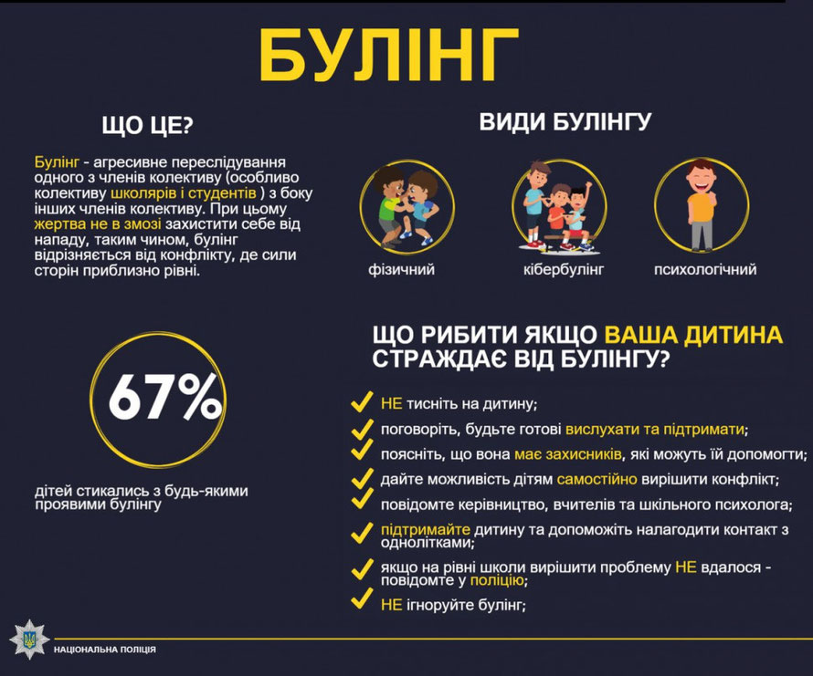

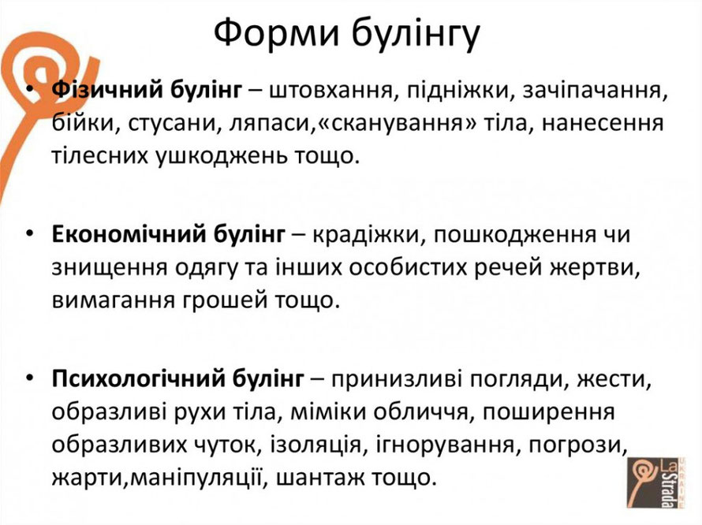

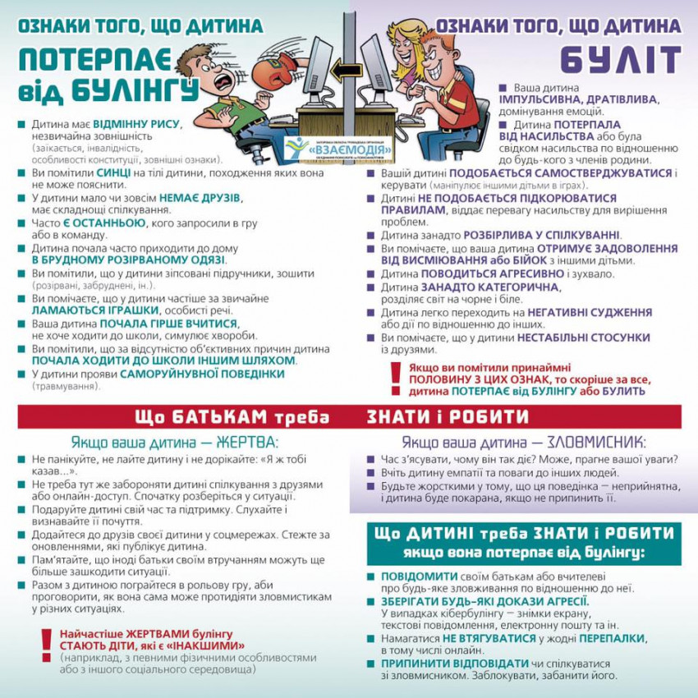

Порядок реагування на доведені випадки булінгу (цькування) та відповідальність осіб, причетних до булінгу
(відповідно до Закону України "Про внесення змін до деяких законодавчих актів України щодо протидії булінгу (цькуванню)"

1. У день подання заяви видається наказ по закладу освіти про проведення розслідування із визначенням уповноважених осіб.
2. Створюється комісія з розгляду випадків булінгу (цькування) (далі – Комісія) зі складу педагогічних працівників (у тому числі психолог, соціальний педагог), батьків постраждалого та булера, керівника закладу освіти та скликається засідання.
3. Комісія протягом 10 днів проводить розслідування та приймає відповідне рішення: - якщо Комісія визнає, що це був булінг (цькування), а не одноразовий конфлікт чи сварка, тобто відповідні дії носять системний характер, то директор освітнього закладу повідомляє уповноважені підрозділи органів Національної поліції України та службу у справах дітей; - якщо Комісія не кваліфікує випадок як булінг (цькування), а постраждалий не згоден з цим, то він може одразу звернутись до органів Національної поліції України із заявою.
4. Рішення Комісії реєструються в окремому журналі, зберігаються в паперовому вигляді з оригіналами підписів усіх членів Комісії.

5. Кривдник (булер), потерпілий (жертва булінгу), за наявності — спостерігачі зобов’язані виконувати рішення та рекомендації комісії з розгляду випадків булінгу (цькування) в закладі освіти.

Порядок подання (з дотриманням конфіденційності) заяви
про випадки булінгу (цькування) (відповідно до Закону України "Про внесення змін до деяких законодавчих актів України щодо протидії булінгу (цькуванню)"

1. Усі здобувачі освіти, педагогічні працівники закладу, батьки та інші учасники освітнього процесу повинні обов’язково повідомити директора навчального закладу про випадки булінгу (цькування), учасниками або свідками якого вони стали, або підозрюють про його вчинення по відношенню до інших осіб за зовнішніми ознаками, або про які отримали достовірну інформацію від інших осіб.

2. На ім’я директора закладу пишеться заява (конфіденційність гарантується) про випадок булінгу (цькування).

3. Директор закладу видає наказ про проведення розслідування та
створення комісії з розгляду випадку булінгу (цькування), скликає її засідання.
4. До складу такої комісії входять педагогічні працівники (у тому числі психолог, соціальний педагог), батьки постраждалого та булерів, керівник навчального закладу та інші зацікавлені особи.

5. Рішення комісії реєструються в окремому журналі, зберігаються в паперовому вигляді з оригіналами підписів усіх членів комісії.

